**PLAN DE CLASE/NOTA TÉCNICA**

**NIVEL: SECUNDARIA**

**MIÉRCOLES 15 DE MARZO**

**1.- NOMBRE DEL PROFESOR: Andrea Hernández Flores GRADO: 2° GRUPO: “A” “B”**

**2.- ASIGNATURA: FISICA**

**3.- TRIMESTRE: 3°**

**4.- SEMANA: SEMANA DEL 13 AL 16 DE MARZO**

**5.- TIEMPO: 40 minutos**

**6.- TEMA: La función de la temperatura en nuestro cuerpo**

**7.- PROPÓSITOS: Científico Tecnológico**

**8.- COMPETENCIA:**

**9.-APRENDIZAJE ESPERADO: identifica las funciones de la temperatura y la electricidad en el cuerpo humano**

**10.- CONTENIDOS:**

**11.- RECURSOS:** Nota técnica, recursos gráficos y visuales.

**12.- MATERIALES: cuaderno y plataforma CVF.**

**13.- IMPLEMENTACIÓN DE ACCIONES DEL P.E.M.C**

**14.- INICIO:**

* ¿Qué función tiene el hipotálamo para la regulación de la temperatura?

**15.-DESARROLLO:**

Para profundizar en el tema sobre la regulación del cuerpo humano la docente realizará el dibujo del cerebro y señalara el **hipotálamo, cerebelo, tálamo y núcleos grises,** así como las funciones que realizan cada una de las partes y alrededor de dicho dibujo, se realizarán los siguientes cuadros informativos.

Al disminuir la temperatura en el cuero el **hipotálamo** activa **mecanismos de conservación** y generación de calor.

El **hipotálamo** controla la liberación de distintas hormonas y temperatura corporal, entre otras funciones.

La **vasoconstricción es** un mecanismo para conservar el calor y consiste en el estrechamiento de los vasos sanguíneos que envían sangre a las extremidades del cuerpo.

Las sensaciones de frio y calor son un mecanismo de regulación de la temperatura

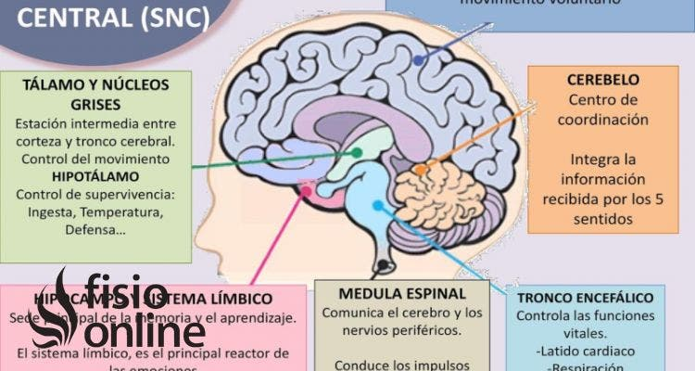

La **vasodilatación** es la dilatación de los vasos sanguíneos y es una acción destinada a la dispersión de calor corporal en forma de **sudoración y jadeo.**

**16.-CIERRE:**

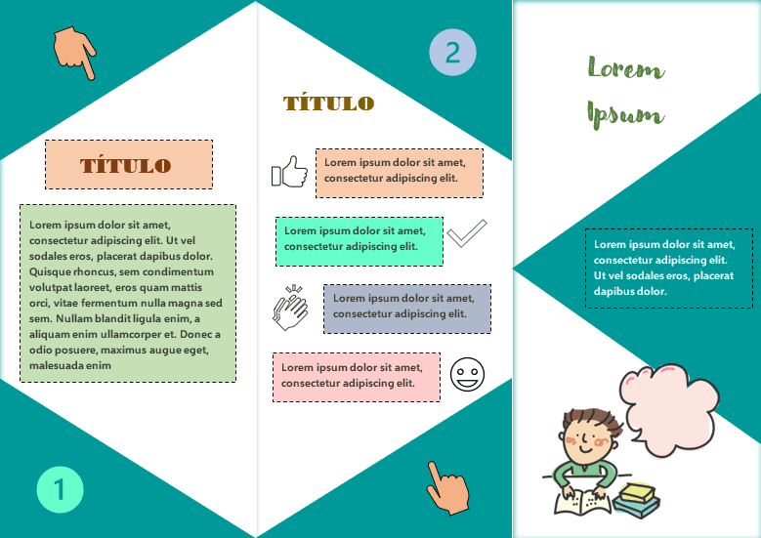Para concluir con el tema y la información que los estudiantes indagaron previamente sobre la **hipotermia** y la **hipertermia** tendrán que elaborar un tríptico que contenga la siguiente información

* título creativo y relacionado al tema
* ¿Qué es la temperatura?
* Información relevante sobre la hipotermia e hipertermia
* Conclusión sobre la importancia de la temperatura para el funcionamiento del cuerpo
* Imágenes o dibujos alusivos al tema

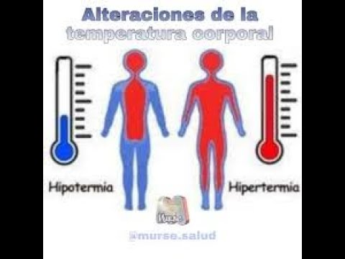

**17.- EVALUACIÓN: Autoevaluación ( ) Coevaluación ( ) Heteroevaluación ( x )**

Se evaluará la actividad realizada en el cuaderno, la participación durante la clase y la creatividad en la realización del tríptico .

**ACTITUDINAL:** Cumple con su asistencia y participación

**CONCEPTUAL:** Completa sus actividades en tiempo y forma

**PROCEDIMENTAL:** Identificar las funciones del hipotálamo con relación a la regulación de la temperatura

**18.- TAREA:** No hay tarea.